Toujours en utilisant le fichier de l’autre fois que je t’ai fais :

- Telecharge : http://www.clubic.com/telecharger-fiche11141-filezilla.html
- Va sur : http://www.000webhost.com/
- Sign Up
- Chosie l’option : www. .comuf.com
- Met example www.don.comuf.Com (retiens juste le nom que tu vas mettre ca sera ton site ;) )
- Le nom comme d’hab de la merde ;)
Your email (account details will be sent there)
tu met une adresse bidons que tu as crée car il va t’envoyer tout ce qui te faux ;)
mot de passe a toi de voir ;)
ensuite Captcha ta plus cas recopier ;)

ils vont t’envoyer genre un premier message :
To confirm your registration please click this link (if link is not clickable, copy and paste it to your browser) :
http://www.000webhost.com/confirm.php?clientID=10479408&accountID=13485538&code=524940817

Tu cliques sur le lien

Tu receveras un autre liens :
You can access members area at:
http://members.000webhost.com/
Login with email: l’emailquetuasrentrer@tonmail <= ca te permet de te connecter a l’espace membre du lien plus haut pour avoir accée au ftp ou savoir si ton site est en ligne ;)
Password: lemotdepassequetuasrenttrer

Tu receveras un 3eme mails

Avec tes coordoner, si tu le fais ce soir, il sera activé demain au plus tard je pense ;)

Une fois que tu es enregistré va sur le site : http://members.000webhost.com/
Rentre ton email ton mdp , et le catcha
La de mémoire tu auras :
l’adressedetonsite | Active/waiting (si il est pas crée) | Go to Cpanel
Go to Cpanel tu ten fou tira pas
Donc la tu ira sur le 3eme mail ( tu chercheras dans le mail l’entete File Upload Details )
FTP Hostname: ftp.tonsiter.f ou 31.36.48.619
FTP Username: a4546523 <= il te le donnerons
FTP Passsword: ****** <= Le mot de passe de ton site

Ces informations seront utiles pour allé sur le logiciel que tu as telecharger ;)
Une fois installé tu auras : Hote = FTPhostname que tu recopie
Identifiant = username
Mot de passe = Password
Port : tu laisse Vide
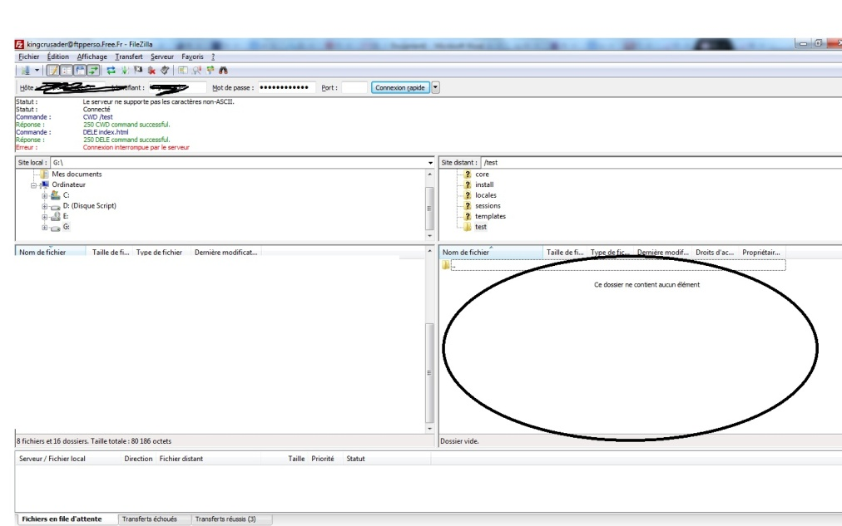
Delà si ton site est crée tu aura la 4 eme fenetre :

Tu auras un dossier tu doubles clique dessus, tu selectionnes tout et tu suprimmes et la tu fou index.html et voila ton site Good ;)

